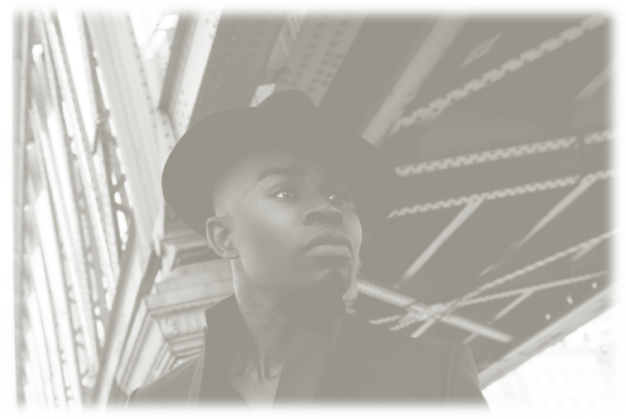 | BANTUNANI BIOGRAPHIE  Le Dandy Dansant, 2006  Nouvel album : Man  « 20 Septembre 2014 »
Le concept Bantunani est né en mars 2006 dans le Paris populaire de Ménilmontant sous la plume de Michel Nzau VUANDA qui alors fréquente la scène musicale parisienne, dite underground. En quatre albums, le concept musical impose sa couleur, son univers, un bouleversement des genres, puis le style se confond à la voix de Michel dont le style singulier en fait une identité à part entière dans ce qu’on appelle alors la « nu-rumba ».  De son Kinshasa natal, celui-ci veut en importer les vestiges d’une rumba qu’il veut atemporelle pour la lier aux différents styles qu’il empreinte aisément, on voyage alors du Reggae au Jazz, du rock au blues en passant par l’afrobeat et le funk . Ce groove sauvage aux accents pop devient le vecteur de nos émotions, une façon astucieuse de ne plus danser idiot, de se nourrir d’histoire mélodiques comme pour accompagner l’écume des jours.  Bantunani est donc la volonté artistique d’un homme, l’histoire d’un dandy dansant éprit de nouvelles technologies et de philosophies dont la quête de sonorités nomades se confond à une démarche romanesque d’écrire une musique sans frontières et loin des carcans.  Michel Nzau devient alors Bantunani, ce dandy dansant, celui qui danse avec les mots, avec les langues et avec ces musiciens venus de tout horizons pour alors revisiter l’histoire musicale à travers une plume consciente, parfois engagée. Les styles foisonnent et se côtoient dans cette nu-rumba très urbaine à la croisée des musiques africaines et noires américaines qui, tel un chainon manquant entre Fela Kuti et James Brown.  Epouser la musique de Bantunani suppose une absence totale de paradigmes, un certain désir d’altruisme où la musique est un socle commun d’échange, les gimmicks ne manquent pas, souvent accompagné de chœurs mélancoliques et d’une narration funky , on sent la racine africaines des rythmiques endiablées, tel l’esprit de ces guerriers Bantous. Michel fait de la musique un élément d’histoire, un instant unique, où lui, l’enfant d’émigré, à travers une playliste éclectique, tente de résoudre une problématique existentielle, dépasser la mort par la Musique.  Cependant derrière cette plume tant mélancolique que nostalgique d’un temps résolu, le mystère reste entier, le dandy s’est livré, le compositeur se cache dans des notes floues là où l’auteur ne fait que partager ses quelques brefs, ses nouvelles collectées de tout part, un masque ne tombe pas, celui d’un artiste inclassable.  Nouveau clip : Laydownyourtears  https://www.youtube.com/watch?v=aiPp7fp08k8  Contact : booking and promo  Christine Dufrenois  contact@blackninja.fr  tél :0033.6.59.95.67.65 | DISCOGRAPHIE  Intrigant, rocknbe project - Blackninjapublishing CELLULOID 2013.  Acousticfear,twilight of idols - Blackninjapublishing /CELLULOID  2011  Africanization,  the city of groove - Blackninjapublishing/Rue Stendhal 2009  Rumbalounge,  discovering nu rumba. Blackninjapublishing/Rue Stendhal,2007  Live :  12 Juillet : Festival Maiisha  29 Juillet RTS suisse : Live  Presse :  Libération :http://www.liberation.fr/culture/0101251915-bantunani-groove-engage  France Inter : http://www.franceinter.fr/personne-bantunani  CanalPlus: http://youtu.be/p-x04POzMCc  RFI : On va tous y passer  RFI : http://www.rfi.fr/emission/20140120-michel-nzau-vuanda-interprete-congolais-fondateur-groupe-bantunani  Youtube Bantunani  Facebook :  Twitter :

